DODATEČNÉ INFORMACE K ZADÁVACÍM PODMÍNKÁM
Č. 2
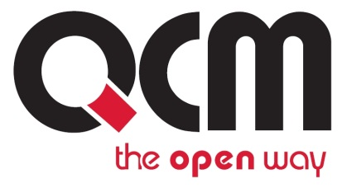
Veřejná zakázka
Sdružené dodávky elektrické energie pro centrálního zadavatele MČ Praha 12 pro rok 2015 a 2016

Veřejná zakázka je zadávána dle zákona č. 137/2006 Sb., o veřejných zakázkách (dále jen Zákon)

Druh zadávacího řízení | Otevřené řízení - nadlimitní
Druh zakázky | Dodávky
Předpokládaná hodnota zakázky | 5 430 700 Kč bez DPH
Adresa profilu zadavatele | https://www.softender.cz/detail/PRAHA12
Datum zahájení řízení | 15. 9. 2014

Zakázka je zadávána v certifikovaném elektronickém nástroji EZAK, který je dostupný na https://ezak.e-tenders.cz/.



Zadavatel:  Městská část Praha 12  Písková 830/25  143 00 Praha  Nezapsána v obchodním rejstříku | Zastoupení podle § 151 Zákona:  QCM, s.r.o.  se sídlem Bellova 370/40,  623 00 Brno  zapsaná v obchodním rejstříku Krajského soudu v Brně, oddíl C, vložka 40722
IČO: 00231151 | IČO: 26262525

V Praze dne 23. 10. 2014

ÚVOD

Zadavatel Vám poskytuje v souladu s § 49 odst. 4 Zákona, tedy bez předchozí žádosti, dodatečné informace k zadávacím podmínkám výše uvedeného zadávacího řízení.

DODATEČNÉ INFORMACE

Zadavatel Vám oznamuje, že součástí poptávaného plnění, resp. dodávky, nebude odběrné místo č. 68:
Vzhledem k relativně nízkému ročnímu odběru tohoto odběrného místa nebude zadavatel měnit odhadovanou roční spotřebu.

PODPIS

Zadavatel:  Městská část Praha 12  Písková 830/25  143 00 Praha  Nezapsána v obchodním rejstříku | Mgr. Tomáš Motal  Administrátor VZ  Podepsáno elektronicky
IČO: 00231151

